축전지 시스템 2식 충·방전

로그 분석 보고서
SKT 제출용 | 분석 대상: 2026년 9월 28~29일 | 작성일: 2026년 10월 14일

1. 종합 판정
2026년 9월 29일 오전 용인외사 축전지 시스템에서 방전 전류 발생, 이후 재충전 전류 및 SOC 100% 회복이 로그에 기록되었음. 해당 구간에서 방전·재충전 및 SOC 회복 기능이 정상 작동한 것으로 확인됨.

2. 주요 계측 결과
항목 | 1호 시스템 | 2호 시스템
최대 방전 전류 | -102.3 A | -95.8 A
최대 충전 전류 | +106.0 A | +89.6 A
최저 SOC | 90% | 89%
최고 SOC | 100% | 100%
SOC 100% 회복 시각 | 10:05 | 10:15
방전 중 최소 DC 부하 | 4,730 W | 4,400 W
방전 중 최대 DC 부하 | 5,020 W | 4,710 W
부하 전력은 원본 perfmg_minute 로그의 Digital Power / Total DC Load Power(kW) 값에 1,000을 곱하여 W 단위로 표시하였음. 최대·최소 부하는 그룹 전류가 음수인 방전 실측 시점을 기준으로 산출하였음.
( HistoryData_20261001135239.tgz > perfmg_minute.zip > perfmg_minute.csv )
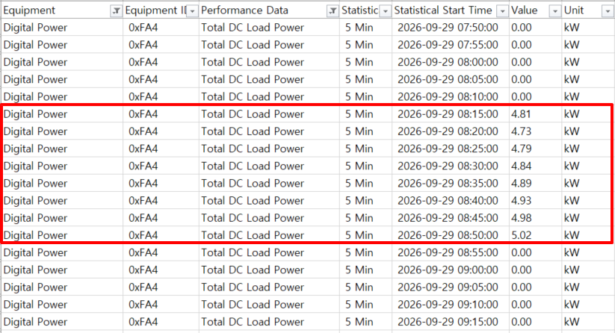

3. 일자 및 데이터 해석
9월 28일 두 시스템의 성능 기록은 존재하나 그룹 전류는 0 A로 기록되었음. 방전 및 재충전 관련 전류 변화는 9월 29일 오전에 기록되었음.
전류 곡선은 5분 간격 실측값을 기반으로 1분 간격 직선 보간한 시각화 자료임. SOC 막대 및 DC 부하 전력 그래프는 5분 간격 실측값임.

4-1. 1호 시스템 운전 이력
방전 전류 최저 -102.3 A, 재충전 전류 최고 +106.0 A로 기록되었음.
SOC는 최저 90% (08:50)에서 100% (10:05)로 회복되었음. 방전 중 직접 기록된 DC 부하 전력은 4,730~5,020 W임.
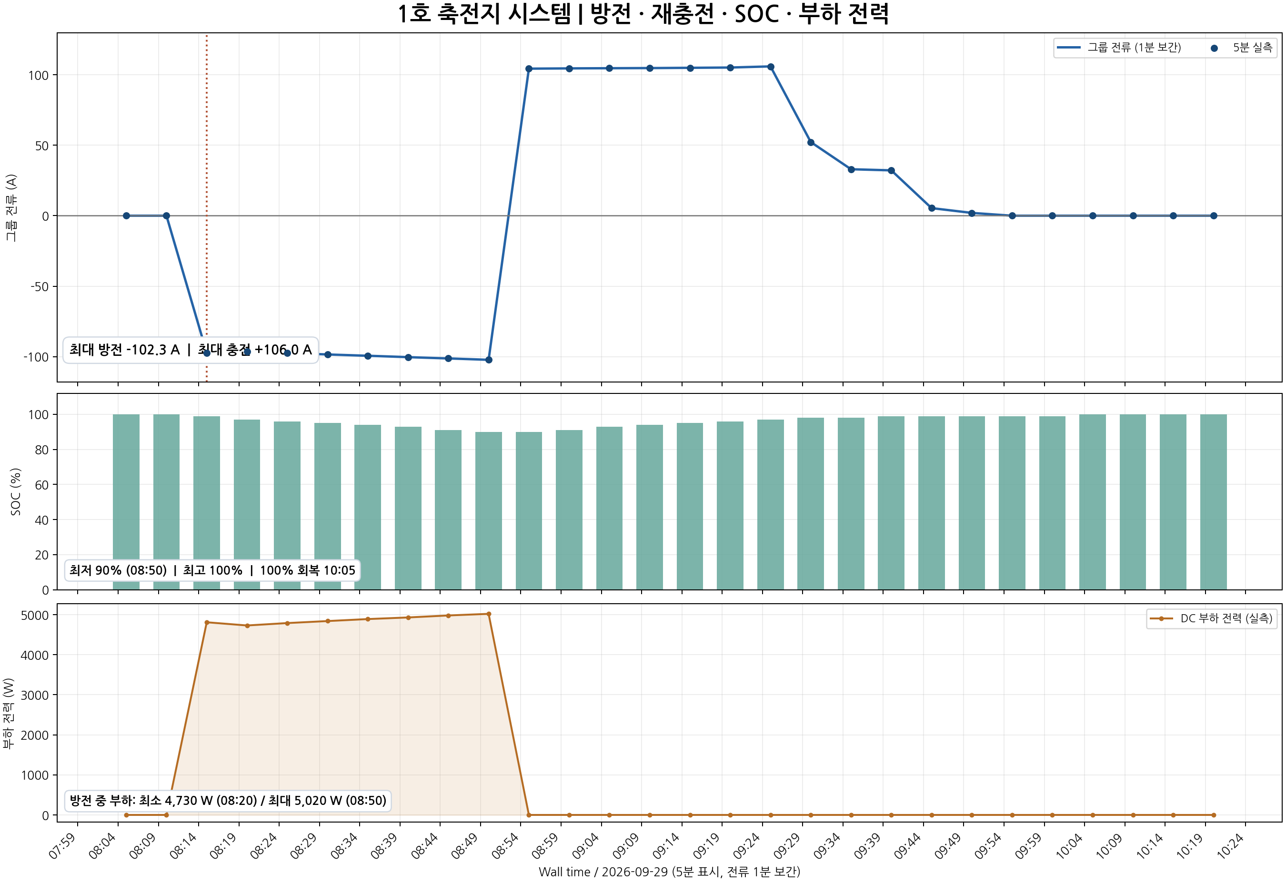
자료 출처: 웹 UI 메뉴 > Query > Export Data
HistoryData_20261001135239.tgz > perfmg_minute.zip > perfmg_minute.csv
Lithium Battery Group(Current, SOC), Digital Power(Total DC Load Power).

4-2. 2호 시스템 운전 이력
방전 전류 최저 -95.8 A, 재충전 전류 최고 +89.6 A로 기록되었음.
SOC는 최저 89% (08:50)에서 100% (10:15)로 회복되었음. 방전 중 직접 기록된 DC 부하 전력은 4,400~4,710 W임.
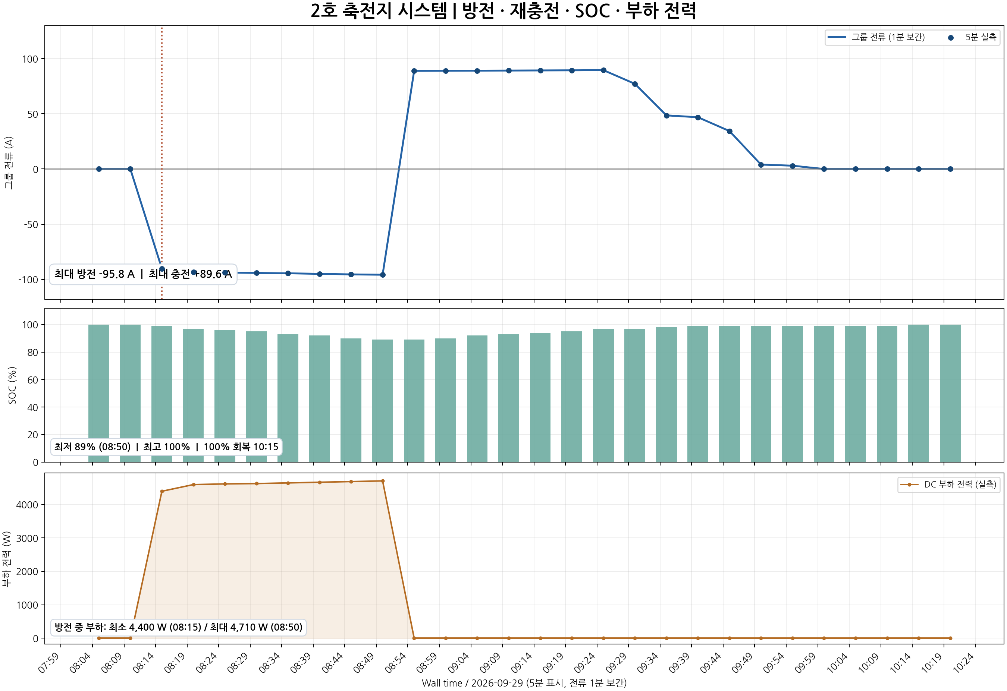
자료 출처: 웹 UI 메뉴 > Query > Export Data
HistoryData_20261001135239.tgz > perfmg_minute.zip > perfmg_minute.csv
Lithium Battery Group(Current, SOC), Digital Power(Total DC Load Power).

5. 고객사 안내 사항
본 분석은 제공된 시스템 로그 범위에서 운전 기능을 검토한 결과임.

